***Неделя безопасности в детском саду.***

С 10.02 по 14 02. 2020 года в МБДОУ детский сад №13 «Радуга» прошла работа по недели безопасности.

**Цель проекта:** формирование у детей основ пожарной безопасности, навыков осознанного, безопасного поведения, создание условий для усвоения и закрепления знаний детей  о правилах пожарной безопасности.

**Формы работы с детьми по подготовке к реализации проекта**:

-проведение бесед, игровых ситуаций;

-чтение стихотворений, сказок, рассказов;

-рассматривание книг, просмотр презентаций;

-показ иллюстраций, картин.

Воспитанники ДОУ выучили алгоритм действий во время возникновения пожара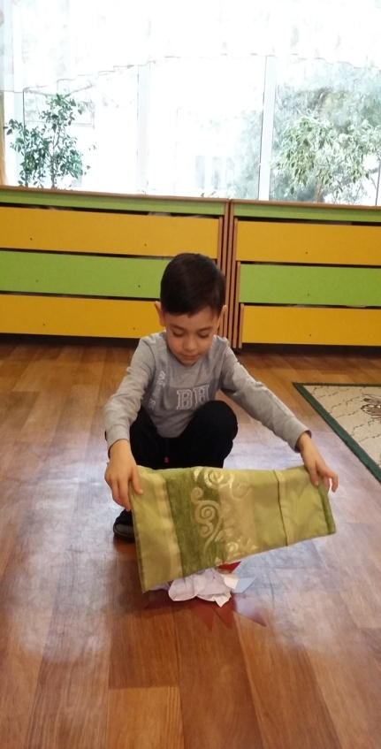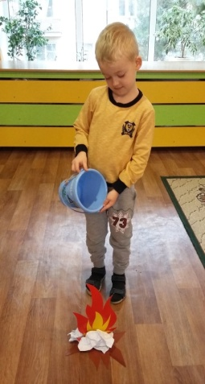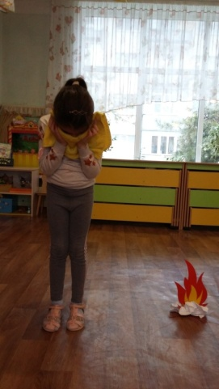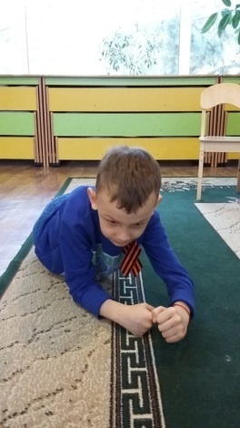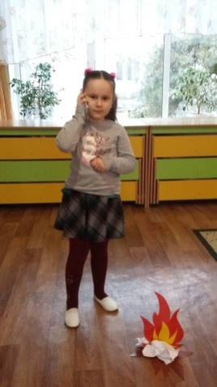

Закрепили навыки эвакуации

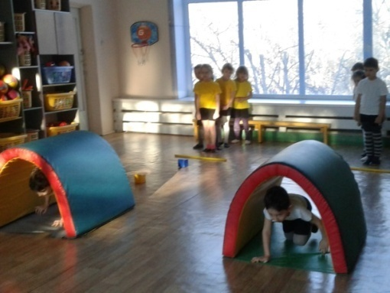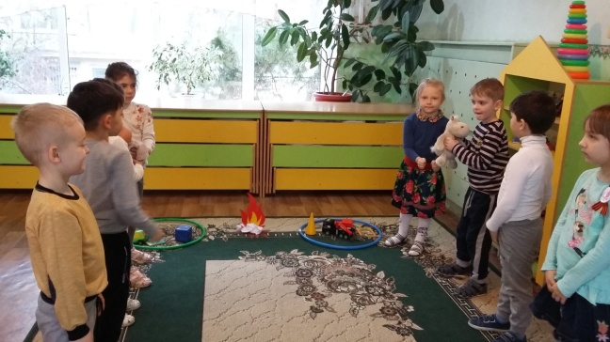 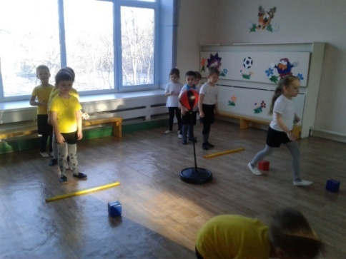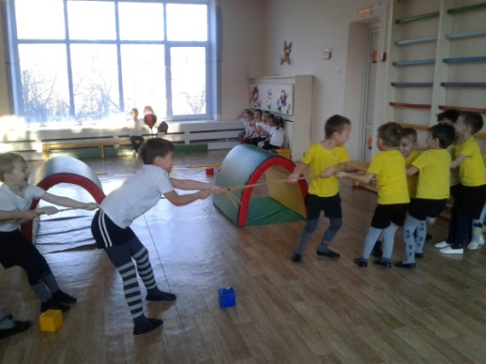

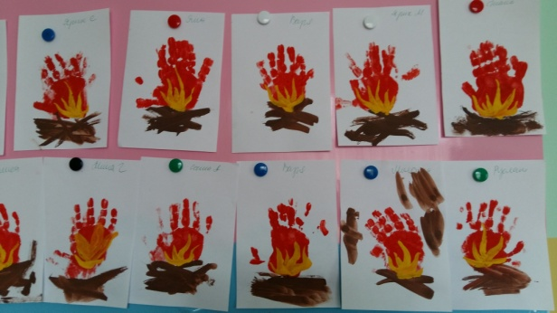**Вывод:** с детьми закреплены знания, умения, и навыки по соблюдению правил пожарной безопасности; у воспитанников сформировано заботливое и ответственное отношение к своему здоровью, повышена родительская активность в воспитательном процессе ДОУ.